## 环境配置

1. 在主场景的某个节点上挂上脚本ResourceLoadConfigRef，拖上ResourceLoadConfig这个scriptableobject到脚本上，如图：

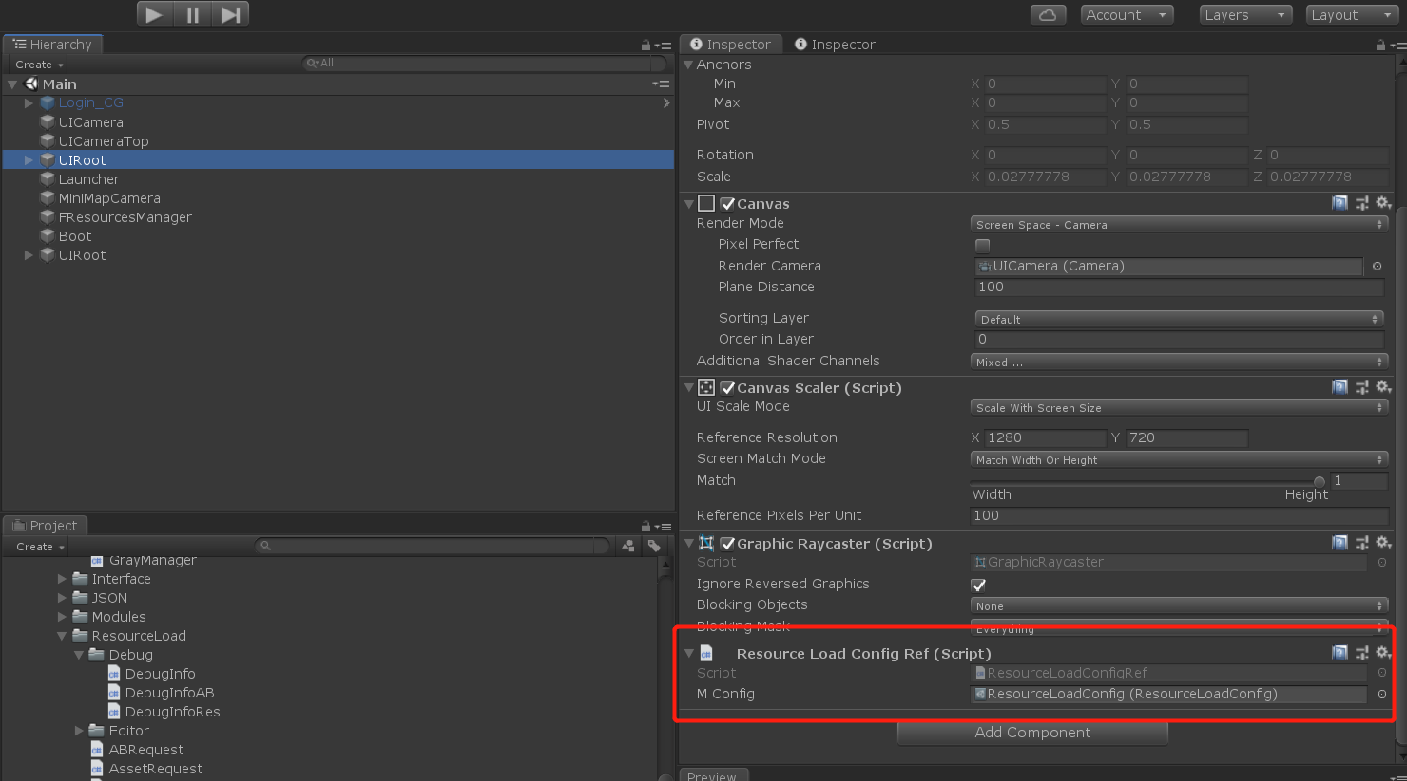

1. 根据自己的项目配置相关信息，如图

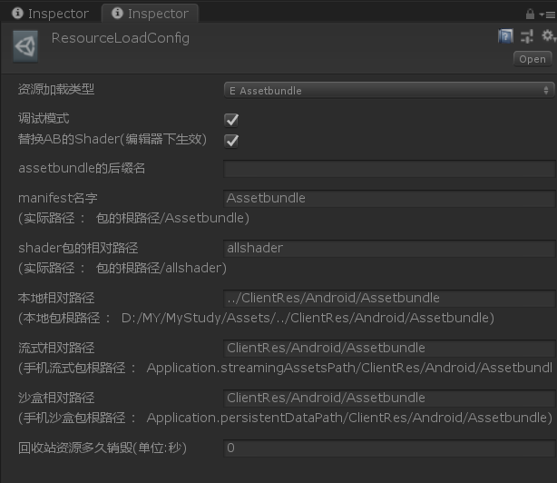

1. 资源加载类型

分为了AB模式和AD模式，AB模式需要打包AB才能使用，AD模式可以直接加载Editor下的资源，用于快速开发。但是如果要测试内存大小，加载速度等因素，请一定使用真机的AB模式。

1. 调试模式

勾选这个，会在Hierarchy下生成一个RES_LOAD_DEBUG节点，这个节点下会显示所有当前正在使用的资源。不论够不够选，在真机上都无效这个选项

1. 替换AB的shader

由于编辑器下会跑Android的AB包，此时打包的shader是手机平台，所以在editor在PC上会变成紫色，开启这个选项修复紫色问题

1. Assetbundle后缀名

由于打包的时候可能会给ab加上后缀名，这个做了一个配置，有的话就加上

1. Manifest名字

这个是unity打包出来的资源依赖关系文件，根据你打包的目录会产生一个，如图：

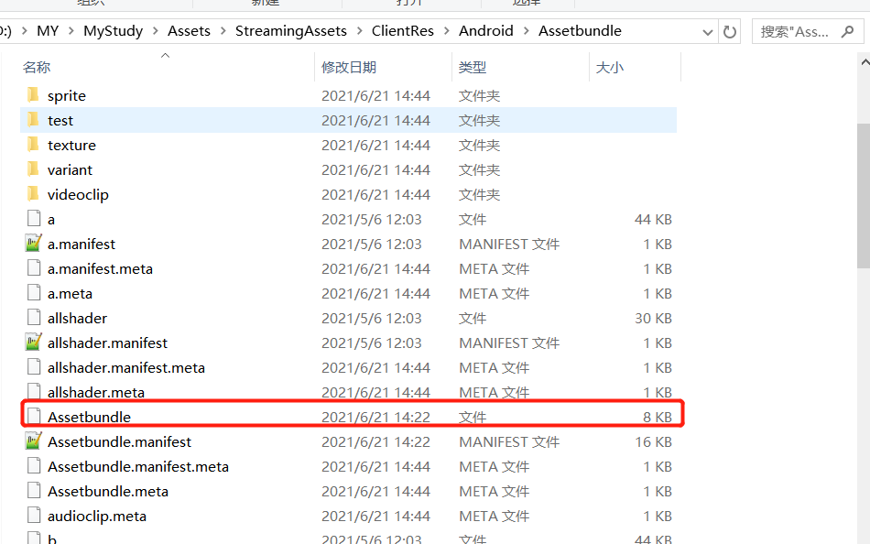

1. Shader包的相对路径

一般打包都会将所有shader打包到一个ab中，此时需要填写这个包的路径名字,加载库会在一开始的时候加载这个shader包拿到所有shader

1. 本地相对路径

在Editor下加载的时候指定的基础路径，它会和你最终调用接口的路径拼接在一起去找到最终资源

1. 流式路径

手机上加载的基础路径

1. 沙盒路径

手机上加载的沙盒路径，指定了热更的目录，不过现在手机热更的目录式代码中动态指定了，这个路径只用于非手机平台

1. 回收站资源多久销毁

资源释放不是立即释放的，首先式放入回收站，然后时间到了再进行释放。注意这个延时时间可能导致你调用Resources.UnloadUnusedAssets(); 无法立即清空游离的资源，由于被资源库中的变量持有

1. 代码初始化：

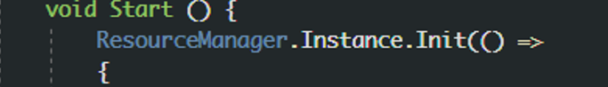

请在资源加载初始化完成后，在回调中执行项目的代码。

## 资源快照

1. 目的

这个功能式用于追踪资源释放问题

1. 使用方式

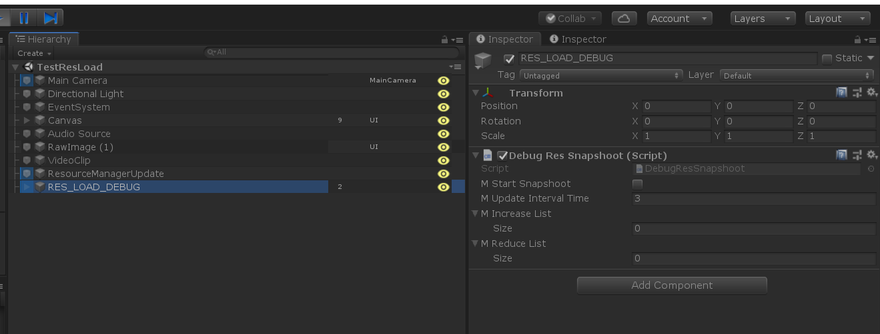

调试模式下RES_LOAD_DEBUG这个节点下有一个脚本DebugResSnapShoot.

我们可以再游戏任何地方勾选mStartSnapshoot，然后会对当前的资源进行一个快照，然后会以mUpdateIntervalTime的时间去对比当前的资源列表 和 刚才快照资源列表的差异，将结果返回到mIncreaseList （增加的资源）和 mReduceList（减少的资源）中去。如果想停止比较，那么关闭mStartSnapshoot即可。 如果又想对资源快照，继续勾选mStartSnapshoot即可。